令和 年 月 日

国東市長 松井 督治 様

申請者 住 所

氏 名 ㊞

法人の場合は、主たる事務所の
所在地、名称及び代表者氏名

修了証明書類の提出誓約書

私は一般廃棄物収集業務に関し必要である知識を有し、且つ令和８年度末までに、市が指定する講習（一般財団法人日本環境衛生センター主催：一般廃棄物（ごみ）実務管理者）の受講し、修了後には修了証明書の写しを提出することを誓約します。
なお、修了証明書の提出を令和9年3月31日までに行わなかった場合には、許可取消処分が為されても、一切異議は申し立てません。

（表）
＜参考＞令和８年度講習日程
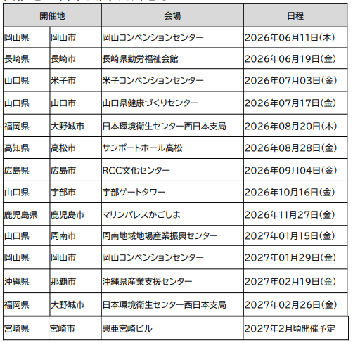
開催地が中国・四国・九州地方の講習会場のものを掲載しています。

